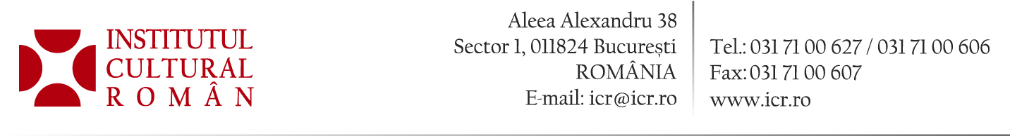

11 ianuarie 2015

Ziua Culturii Naționale, celebrată transatlantic
Imago Mundi – recital pe aeroport la plecarea spre New York

Ansamblul Imago Mundi susține miercuri, 13 ianuarie 2016, de la ora 15.00, un scurt recital pe Aeroportul Internațional Henri Coandă București (Terminalul Plecări). Recitalul, organizat de Institutul Cultural Român în parteneriat cu Compania Națională de Aeroporturi București, are loc înaintea decolării spre New York, unde formația va concerta cu ocazia Zilei Culturii Naționale.
Spectacolul desfășurat pe 15 ianuarie, de la ora 19.00, la ICR New York, intitulat „Isvor. De la Cantemir la Enescu“, va cuprinde lucrări tradiționale, compoziții de Dimitrie Cantemir și George Enescu, precum și audiția unor poeme de Mihai Eminescu, în interpretări istorice din Arhivele Radio România și în traducerea lui Adrian G. Sahlean. O expoziție de carte (din fondul Bibliotecii ICRNY) și de reproduceri fotografice va întregi evenimentul dedicat Zilei Culturii Naționale.
Ansamblul Imago Mundi, format din Adrian Buciu (flaute, shakers), Oana Ivașcu (oboi, tamburină, drâmbă), Ștefan Barbu (vioară, frame drum), Andreea Ţimiraș (violoncel), Cătălin Ștefănescu (cobză, chitară), Daniel Ivașcu (bendir, darbuka, drâmbă), a participat la numeroase festivaluri și concerte din România și din străinătate. Înregistrările radio/TV și pe CD ale ansamblului s-au bucurat de un succes notabil.
„Ansamblul Imago Mundi are ca ţel prezentarea muzicii vechi românești. Deși preia melodii și ritmuri tradiţionale, aranjamentele sunt foarte actuale și extrem de bine realizate. Bun gust, rafinament, cultură a sunetului și profesionalism sunt calităţile definitorii ale acestui ansamblu și a repertoriului său. Pe lângă o sonoritate specifică, în care simplitatea melosului se îmbină cu subtilitatea dispoziţiilor instrumentale, anumite aranjamente reușesc să creeze o mixtură originală între folclor oriental, sonorităţi renascentiste, ecouri africane și minimalism american“
– Prof. univ. dr. Dan Dediu, rector al Universităţii Naţionale de Muzică din București.

Contact media: Direcția Comunicare și IT, biroul.presa@icr.ro, 031 7100 678

